УТВЕРЖДАЮ:  Директор  АНО "Центр поддержки здорового образа жизни "Старт"  _____________П.И. Мельников |  | УТВЕРЖДАЮ:  Руководитель  МКУ "Управление  физической культуры и спорта"  ______________ С.Н. Афонин
СОГЛАСОВАНО:  Начальник  Спасательной станции  МП КБУ  _______________ В.В. Блохнин |  | СОГЛАСОВАНО:  Директор  ООО "С/п Юбилейный ГХК"  _____________ Д.М. Чернятин
СОГЛАСОВАНО:  Директор  МАУК "Парк культуры и отдыха им. С.М. Кирова"  _______________ И.А. Кислова |  | СОГЛАСОВАНО:  Госинспектор  Железногорского участка ГИМС  ___________ В.Ф. Иорданиди

ПОЛОЖЕНИЕ

о проведении открытых городских соревнований
по зимнему бегу "VIII Железногорский зимний марафон"

г. Железногорск
2018

- ОБЩИЕ ПОЛОЖЕНИЯ

Открытые городские соревнования по зимнему бегу "VIII Железногорский зимний марафон" (далее - Соревнования) проводятся в целях:
- популяризации оздоровительного бега, бега на длинные дистанции, как массового и доступного вида спорта.
- пропаганды здорового образа жизни, физической культуры и спорта среди разных слоев населения города.
- приобщения населения, привлечения детей, подростков и молодежи к регулярным занятиям физической культурой и спортом;
- развития междугородних и спортивных связей;
- совершенствования форм организации массовой физкультурно-спортивной работы;

- МЕСТО И СРОКИ ПРОВЕДЕНИЯ

Соревнования проводятся 16 декабря 2018 года в городе Железногорск. Центр соревнований: С/к "Октябрь".
Карты трасс приведены в Приложении 1, 2.

- ОРГАНИЗАТОРЫ МЕРОПРИЯТИЯ

Общее руководство организацией Соревнований осуществляет МКУ " Управление физической культуры и спорта" и АНО "Центр поддержки здорового образа жизни "Старт".
Общее руководство проведением Соревнований осуществляет АНО "Центр поддержки здорового образа жизни "Старт".
Непосредственную подготовку и проведение соревнований возлагается на Спортивный клуб "Сапсан" и судейскую коллегию, решение которой, при возникновении спорных вопросов, не урегулированных данным Положением, является окончательным.

IV. ТРЕБОВАНИЯ К УЧАСТНИКАМ И УСЛОВИЯ ИХ ДОПУСКА

К участию в Соревнованиях допускаются граждане Российской Федерации и иностранных государств.
На дистанции 2019 м. предусмотрен как личный, так и командный зачет. Командный зачет определяется по году рождения ребенка, без гендерного различия. Возраст взрослого должен быть не меньше 18 лет на день Соревнований.
Не допускается участие на одной дистанции в личном и командном зачетах.
На дистанциях 42,2 км и 10,55 км предусмотрен только личный зачет по возрастным группам.
Возрастные группы и дистанции представлены в таблице 1.
Таблица 1
42,2 км  (марафон) |  | 10,55 км |  | 2019 м |  | Командный зачет  2019 м
мужчины | женщины | мужчины | женщины | мужчины | женщины | дети
- | - | 2003 - 2001 | 2003 - 2001 | 2010 и мл. | 2010 и мл. | 2010 и мл.
2000 - 1979 | 2000 - 1979 | 2000 - 1979 | 2000 - 1979 | 2009 – 2007 | 2009 – 2007 | 2009 – 2007
1978 - 1969 | 1978 - 1969 | 1978 - 1969 | 1978 - 1969 | 2006 – 2004 | 2006 – 2004 | 2006 – 2004
1968 - 1959 | 1968 - 1959 | 1968 - 1959 | 1968 - 1959 | 2003 - 2001 | 2003 - 2001 | 2003 - 2001
1958 и старше | 1958 и старше | 1958 и старше | 1958 и старше | 2000 и старше | 2000 и старше | -

Возрастная группа 2000-1979гг.р. на дистанциях 42,2 км и 10,55 км является основной, заявиться в зачет которой имеют права участники более старших группы.

Участники соревнований на дистанциях 42,195 км и 10,55 км обязаны предоставить оригинал и копию медицинской справки с допуском к участию в физкультурном мероприятии установленного образца с обязательным указанием допущенной дистанции (Приложение 4) .

Каждый участник на дистанции 10,55 км и 42,2 км должен иметь действующий полис страхования от несчастного случая.
Так же участники до 18 лет допускаются только при наличии от законного представителя заявления о принятии ответственности за безопасность несовершеннолетнего по форме (Приложение 5).

Комиссия по допуску участников на дистанции 42,2 км и 10,55 км будет работать 15 декабря 2017 года в г.Железногорск и г. Красноярск.
1. Для участников из г.Железногорск. Магазин "Жива" в ТД "Александровский" на 2-м этаже, по адресу: г. Железногорск, ул. Советская 25 "А". с 11.00 до 17.00
2. Для участников из г.Красноярск. Магазин "Жива" в ТК "Квант", балкон, 1 этаж, по адресу: г. Красноярск, ул.Красной Армии 10, с 11.00 до 17.00 ч.
Выдача стартовых пакетов осуществляется при предоставлении в комиссию следующих документов:
- оригинал документа удостоверяющего личность
- оригинал и копия справки о медицинском допуске к соответствующей дистанции
- действующий на момент старта полис страхования от несчастного случая
- для участников младше 18 лет заявление о принятии ответственности за безопасность несовершеннолетнего (Приложение 5)
- для участников старше 18 лет заявление о персональной ответственности за жизнь и здоровье во время Соревнований (Приложение 6)

16 декабря 2018 г.
Комиссия по допуску участников на дистанции 2019 м и для иногородних участников на дистанциях 42,2 км и 10,55 км будет работать в день старта согласно программе Соревнований.

V. ЗАЯВКИ НА УЧАСТИЕ

Предварительные заявки на участие подаются в электронной форме http://winter.sapsan-sport.club/ с обязательной предварительной оплатой заявочного взноса (таблица 2) в срок до 11 декабря 2018 года.
Для иногородних участников - последний срок подачи заявки на пропуск - 5 декабря 2018 года.
После 11 декабря регистрация на дистанции 42,2 км и 10,55 км будет не возможна. Временные ограничения заявочной компании связаны со сроками изготовления именных номеров и медалей финишера.
По возникшим вопросам заявочной компании обращаться в личные сообщения социальной сети vk.com или по телефону к главному секретарю соревнований - Андросенко Виталий Юрьевич, 8-905-99-61-589
Вся информация размещена на сайте организаторов соревнований http://sapsan-sport.club/ и официальной группе социальной сети www.vk.com: https://vk.com/sk_sapsan

Таблица 2
Размер заявочного взноса на 1 человека
Дистанция | Этапы регистрации
Дистанция | до 15 ноября | до 2 декабря | до 11 декабря
42,2 км | 800-00 руб | 1000-00 руб | 1200-00 руб
10,55 км | 400-00 руб | 500-00 руб | 600-00 руб
2019 м | 100-00 руб | 100-00 руб | 100-00 руб

VI. ПРОГРАММА СОРЕВНОВАНИЙ

15 декабря 2018 г.
Комиссия по допуску. Выдача стартовых пакетов на дистанциях 42,2 км и 10,55 км в г. Железногорск и г. Красноярск

16 декабря 2018 г.
9:00-10:30 – в Центре соревнований - С/к "Октябрь" регистрация участников на дистанции 2019 м, а так же выдача стартового пакета только иногородним участникам.
10:30 – парад-открытие соревнований
10:45 – старт на дистанцию 2019 м
11:10 – старт на дистанцию 10,55 км
11:15 – старт на дистанцию 42,2 км
13:00 – церемония награждения дистанции 2019 м.
14:00 – церемония награждения для победителей на дистанции 10,55 км
17:30 – церемония награждения для победителей на дистанции 42,2 км.

Контрольное время на дистанции 42,2 км (марафон) - 6 часов 30 минут.

VII.УСЛОВИЯ ПОДВЕДЕНИЯ ИТОГОВ

Определение победителей и призеров Соревнований осуществляется в соответствии с действующими правилами соревнований по легкой атлетике МинСпорта России, на всех дистанциях, в каждой возрастной группе.
В командном зачете на дистанции 2019 м. победители и призеры по группам определяются по сумме времени преодоления дистанции участниками одной команды.
В абсолютном зачете победители и призеры на дистанциях 42,2 км и 10,55 км определяются по наименьшему времени преодоления дистанции среди всех участников, с учетом гендерного различия, в не зависимости от возрастной категории.
Фиксирование результатов участников Соревнований на всех дистанциях осуществляется судьями старта-финиша ручным хронометражем с фиксацией в протокол финиша.
Счет кругов на дистанции 42,2км осуществляется лично участником.

VIII.НАГРАЖДЕНИЕ

Победители и призёры соревнований на всех дистанциях и во всех возрастных группах награждаются грамотами, а так же, при наличии, спонсорскими призами от партнеров.
На дистанциях 42,2 км и 10,55 км каждому участнику - медаль финишера.
Победители в абсолютном зачете на дистанциях 42,2 км и 10,55 км награждаются кубком, медалью и грамотой, спонсорским призом от партнеров. Призеры в абсолютном зачете на дистанциях 42,2 км и 10,55 км награждаются медалью, грамотой, спонсорским призом от партнеров.

IX. УСЛОВИЯ ФИНАНСИРОВАНИЯ

Расходы, связанные с подготовкой и проведением Соревнований, осуществляются за счет средств заявочного взноса участников, а так же спонсорская помощь партнёров, при их наличии.
Расходы, связанные с участием иногородних спортсменов и их представителей, за счет командирующих организаций или самих участников.

X. ОБЕСПЕЧЕНИЕ БЕЗОПАСНОСТИ УЧАСТНИКОВ И ЗРИТЕЛЕЙ

Оказание скорой медицинской помощи осуществляется в соответствии с приказом Министерства здравоохранения и социального развития Российской Федерации от 09.08.2010 г. № 613н «Об утверждении порядка оказания медицинской помощи при проведении физкультурных и спортивных мероприятий».
Место проведения Соревнования обеспечивается квалифицированным медицинским персоналом. Ответственность за медицинское обслуживание участников и зрителей Соревнований возлагается на организаторов.
Ответственность за личную безопасность во время соревнований возлагается на самих участников. В комиссию по допуску каждым участником, либо законным представителем несовершеннолетнего, подается заявление по форме (Приложение 4 и 5), заверенное личной подписью.

XI. СТРАХОВАНИЕ УЧАСТНИКОВ
Страхование участников соревнований осуществляется за счёт собственных средств участников.
Страхование участников на дистанции 42,2 км и 10,55 км является обязательным условием для допуска к Соревнованиям.

Приложение № 1
к положению открытых
городских соревнований
по зимнему бегу
"VIII Железногорский
зимний марафон"

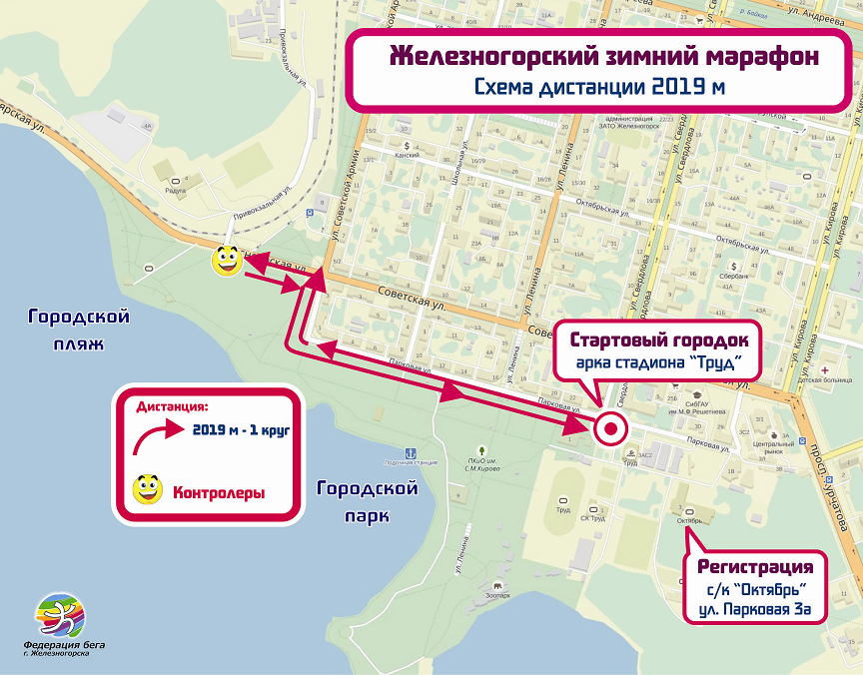
Приложение № 2
к положению открытых
городских соревнований
по зимнему бегу
"VIII Железногорский
зимний марафон"

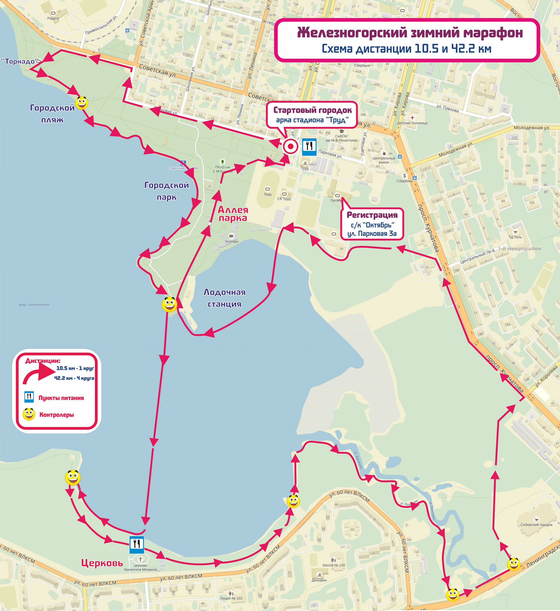

Приложение № 3
к положению открытых
городских соревнований
по зимнему бегу
"VIII Железногорский
зимний марафон"

Альтернативная трасса

В случае отсутствия возможности проведения Соревнования по льду городского озера будет использована альтернативная схема трассы.
Альтернативная схема трассы находится в разработке

Приложение №4
к положению открытых городских соревнований
по зимнему бегу "VIII Железногорский
зимний марафон"

ОБРАЗЕЦ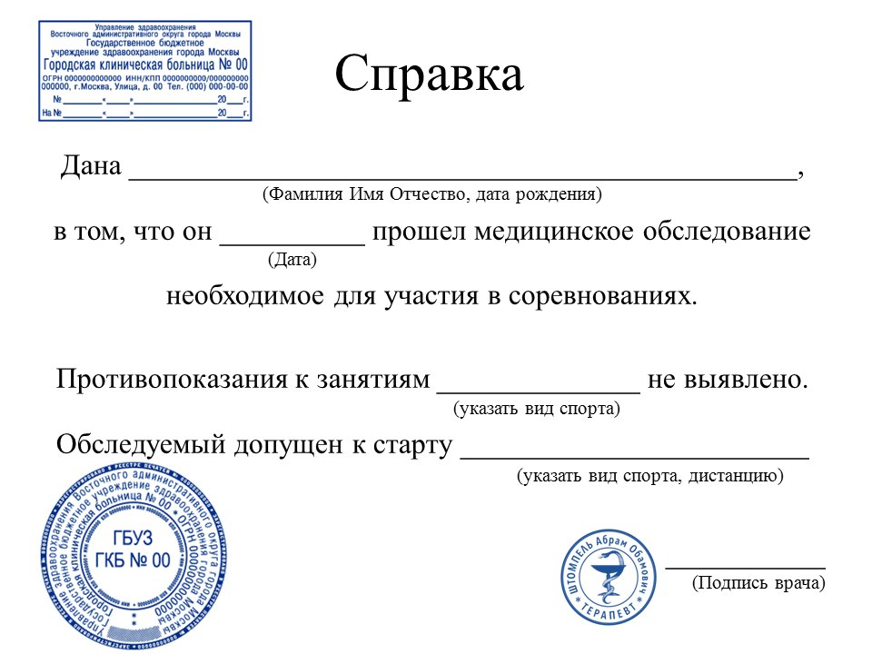

Приложение №5
к положению открытых
городских соревнований
по зимнему бегу
"VIII Железногорский
зимний марафон"

В Комиссию по допуску
открытых городских соревнований
по зимнему бегу
"VIII Железногорский
зимний марафон"
16.12.2018 г. в г. Железногорск
участника Соревнований

______________________________________
(Ф.И.О. участника)
______________________________________
(контактный номер телефона)

ЗАЯВЛЕНИЕ
о принятии ответственности за безопасность несовершеннолетнего

Я,_______________________________________________________________________
(полные фамилия, имя, отчество законного представителя участника)

Паспорт серии _______ номер_________ выдан___________________________________

_____________________________________________________________________________

законный представитель несовершеннолетнего участника
_____________________________________________________________________________
(полные фамилия, имя, отчество участника)

прошу допустить его к участию в открытых городских соревнований по зимнему бегу "VIIIЖелезногорский зимний марафон", 16.12.2018 г. в г. Железногорск.
Настоящим гарантирую, что мой ребенок ознакомлен и обязуется соблюдать правила установленные организаторами соревнований:
- вести себя таким образом, чтобы не подвергать опасности и не наносить ущерб окружающим или самому себе;
- не создавать намеренно каких-либо помех для других участников соревнований;
- при возникновении несчастного случая оказать помощь пострадавшему и немедленно сообщить о таком случае организаторам соревнований.

Я полностью осознаю весь риск, связанный с участием моего ребенка в соревнованиях и принимаю на себя всю ответственность за возможные повреждения, травмы, увечья, вплоть до летального случая, которые могут произойти с моим ребенком во время соревнований.

_______________________________________________ « _____» ____________2018г.
(личная подпись законного представителя несовершеннолетнего участника) (дата)

Приложение №6
к положению открытых городских соревнований
по зимнему бегу "VIII Железногорский
зимний марафон"

В Комиссию по допуску
открытых городских соревнований
по зимнему бегу
"VIII Железногорский
зимний марафон"
16.12.2018 г. в г. Железногорск
участника Соревнований

______________________________________
(Ф.И.О. участника)
______________________________________
(контактный номер телефона)

ЗАЯВЛЕНИЕ

о персональной ответственности за свою жизнь и здоровье во время Соревнований

Я, ________________________________________________________________________,
(ФИО полностью)
прошу допустить меня к участию в открытых городских соревнований по зимнему бегу "VIIIЖелезногорский зимний марафон", 16.12.2018 г. в г. Железногорск, на дистанцию _______ км.
Настоящим гарантирую, что я ознакомлен и обязуюсь соблюдать правила установленные организаторами соревнований:
- вести себя таким образом, чтобы не подвергать опасности и не наносить ущерб окружающим или самому себе;
- не создавать намеренно каких-либо помех для других участников соревнований;
- при возникновении несчастного случая оказать помощь пострадавшему и немедленно сообщить о таком случае организаторам соревнований.
Я полностью осознаю весь риск, связанный с участием в соревнованиях и принимаю на себя всю ответственность за возможные повреждения, травмы, увечья, вплоть до летального случая, которые могут произойти со мной во время соревнований.

_____________ ________________
дата заполнения Подпись

